Objednatel: Objednávka č.: 11/2024

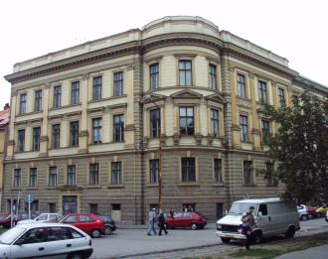
Střední průmyslová škola stavební Brno,
příspěvková organizace, Kudelova 8

PSČ : 662 51, tel.: 545 32 12 10 IČO: 00559466 DIČ: CZ00559466
Bankovní spojení : KB Brno-Černá Pole, č.ú. : 99835621/0100
E mail : skola@spsstavbrno.cz http: www.spsstavbrno.cz

Dodavatel: Průzkumy staveb s.r.o.
Lísky 1000/44
624 00 Brno

IČO: 292 68 125
DIČ: CZ29268125

Objednávka průzkumných prací při odstranění havarijního stavu stropní konstrukce

Objednáváme u Vás průzkum všech stropních dřevěných trámů v půdním prostoru ve zhlaví a dle potřeby i v poli na akci odstranění havarijního stavu stropní konstrukce v budově SPŠ stavební Kudelova 8 Brno. Průzkum bude obsahovat vyznačení rozsahu napadení trámů ve výkresové dokumentaci a určení dřevokazného škůdce. Poškozené záklopy budou vyznačeny přímo na místě. Při prohlídce budou odstraněny prkenné záklopy u zhlaví a dle potřeby i v poli. Dle potřeby budou provedeny i menší sondy do zdiva v místě uložení trámů. Bude zpracována závěrečná zpráva.

Termín zahájení: 30.9.2024

Termín dokončení: 21.10.2024

Cena: 78. 000,-- Kč bez DPH (splatnost faktury 20 dní)

Kontaktní osoba:

Příloha: Cenová nabídka ze dne 5.9.2024

V Brně dne 9.9.2024

Objednatel………………….. Dodavatel:
Ing. Jan Hobža, ředitel školy objednávku akceptujeme……………………

